

SIARAN PERS

Anti Lag & Frame Drop, Galaxy A36 5G Teman Gaming Unggulan

Didukung refresh rate tinggi, performa Awesome dan Game Booster, Galaxy A36 5G dukung berbagai gamer unggul di setiap permainan
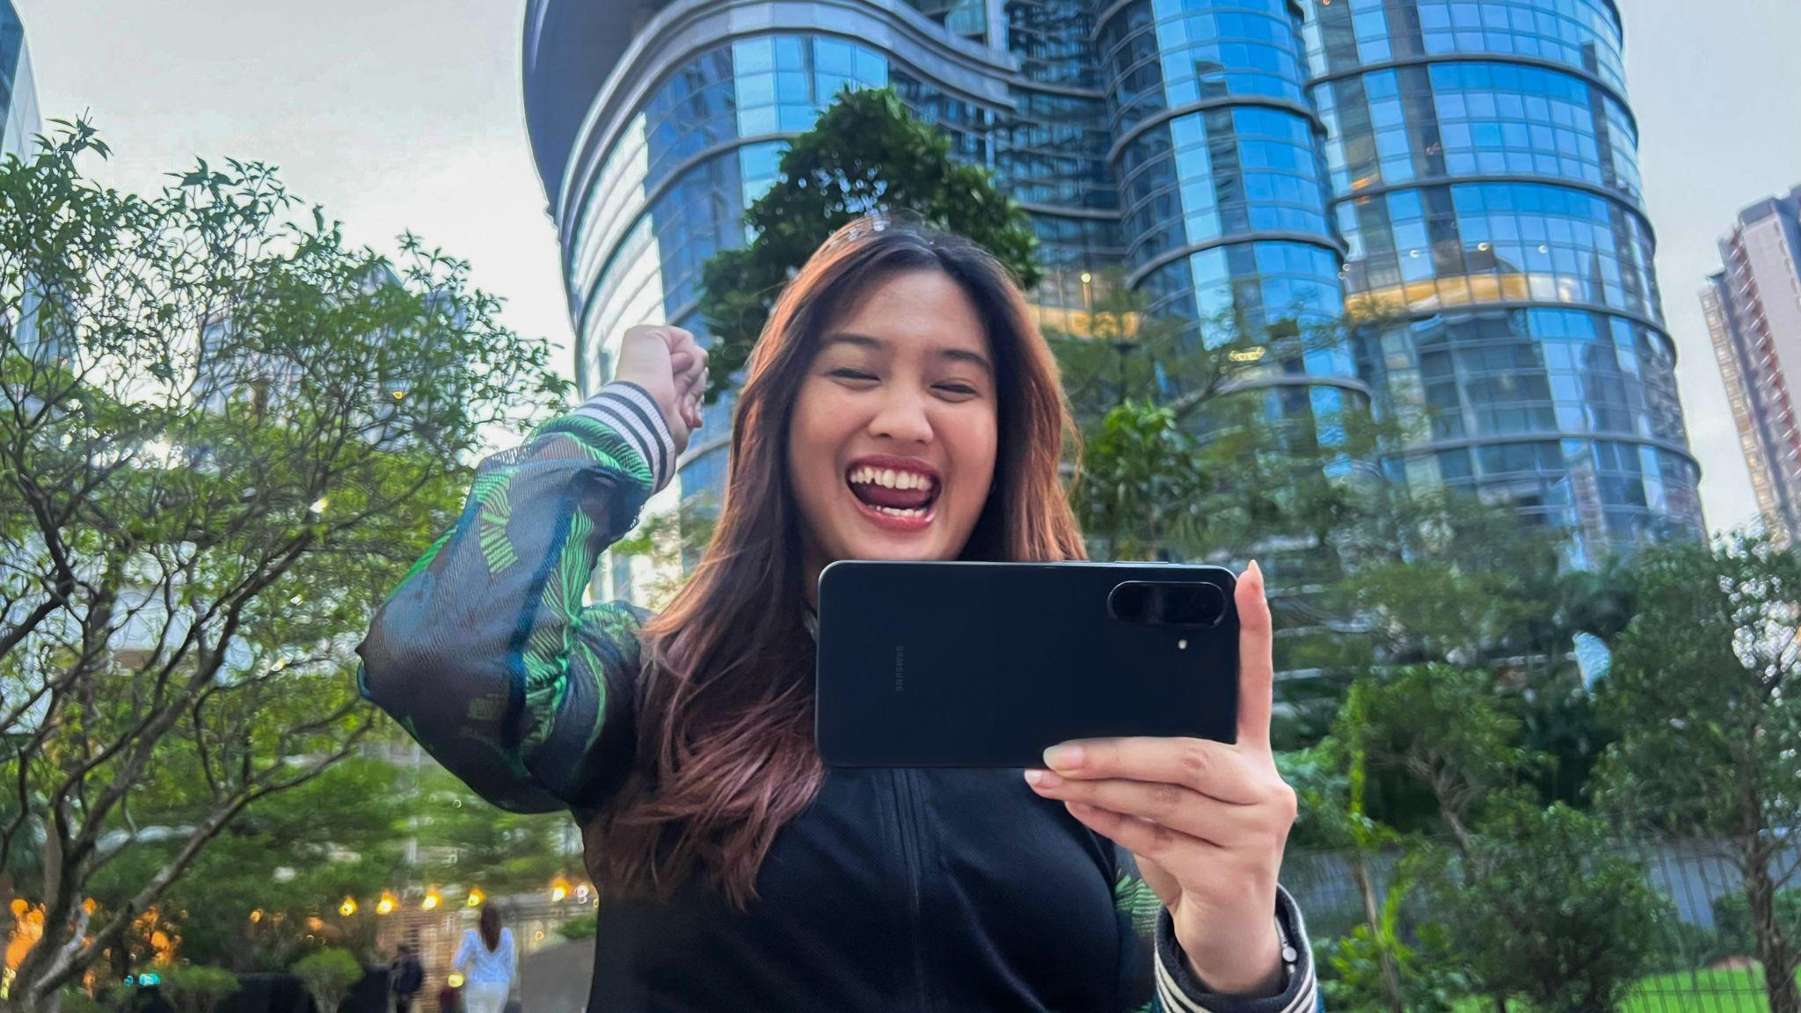
Gaming makin seru bareng Galaxy A36 5G

Jakarta, 18 Juni 2025 – Bagi penggemar mobile game, performa dan responsivitas bukan lagi keinginan, tapi kebutuhan utama. Menurut laporan Datareportal 2024, lebih dari 94% pengguna internet di Indonesia bermain game lewat smartphone, dengan game kompetitif seperti Mobile Legends, PUBG Mobile, dan Free Fire jadi pilihan utama.

Pada era dimana bermain game adalah bagian dari gaya hidup dan ekspresi diri, Samsung menghadirkan Galaxy A36 5G, smartphone yang dirancang untuk berbagai tipe gamer: dari yang santai, casual, sampai yang kompetitif. “Dengan refresh rate 120Hz, prosesor tangguh, serta Game Booster berbasis AI yang secara cerdas mengatur suhu, baterai, Galaxy A36 5G mampu menghadirkan pengalaman gaming yang mulus di berbagai kondisi. Cocok untuk anak muda bermain game untuk hiburan hingga berkompetisi, juga tetap stabil saat push rank atau live stream. Ini smartphone yang dirancang untuk support berbagai gamers muda tetap unggul di arena, tanpa lag, tanpa kompromi,” ujar Verry Octavianus, MX Product Marketing Senior Manager, Samsung Electronics Indonesia.

Satu Perangkat untuk Bermacam Tipe Gamer
Buat kamu casual gamer yang main game sekadar buat lepas penat, Galaxy A36 5G jadi teman sempurna. Mau main Stumble Guys, Candy Crush, atau game simulasi santai seperti Animal Restaurant atau My Dear Farm, layarnya yang cerah dan responsif bikin gameplay lebih menyenangkan.

Pecinta open-world dan game dengan dunia fantasi sinematik pasti puas dengan layar Infinity-O FHD+ Super AMOLED 6,6 inci yang cerah dan kaya warna. Dengan visual yang imersif dan refresh rate 120Hz, eksplorasi di dunia seperti Sumeru atau ngulik karakter terasa lebih hidup dan minim patah-patah.

Beda lagi kalau kamu tipikal yang ‘sakit hati’ kalau kalah dan selalu ngejar bintang di Mobile Legends, Galaxy A36 5G adalah senjata kamu. Refresh rate 120Hz dan Game Booster bantu kamu push rank tanpa drama. Dengan Game Booster ada tiga pilihan setting untuk mengoptimalkan sesi gamingmu. Ingin gaming yang fokus pada performa, seperti waktu di sesi ranked yang intens, kamu bisa pilih settingan Performance. Kalau kamu ingin menyeimbangkan antara performa yang optimal tapi hemat baterai, agar marathon gamingmu nyaman, bisa mencoba settingan Balanced. Namun bila ingin main game lebih santai, bisa pilih settingan Battery Saver.

Cara mengaktifkan Game Booster di Galaxy A36 5G:
- Buka menu Settings
- Pilih Advanced Features
- Ketuk Game Booster Settings
- Pada opsi Game Optimization, pilih mode yang kamu inginkan: Performance, Balanced, atau Battery Saver
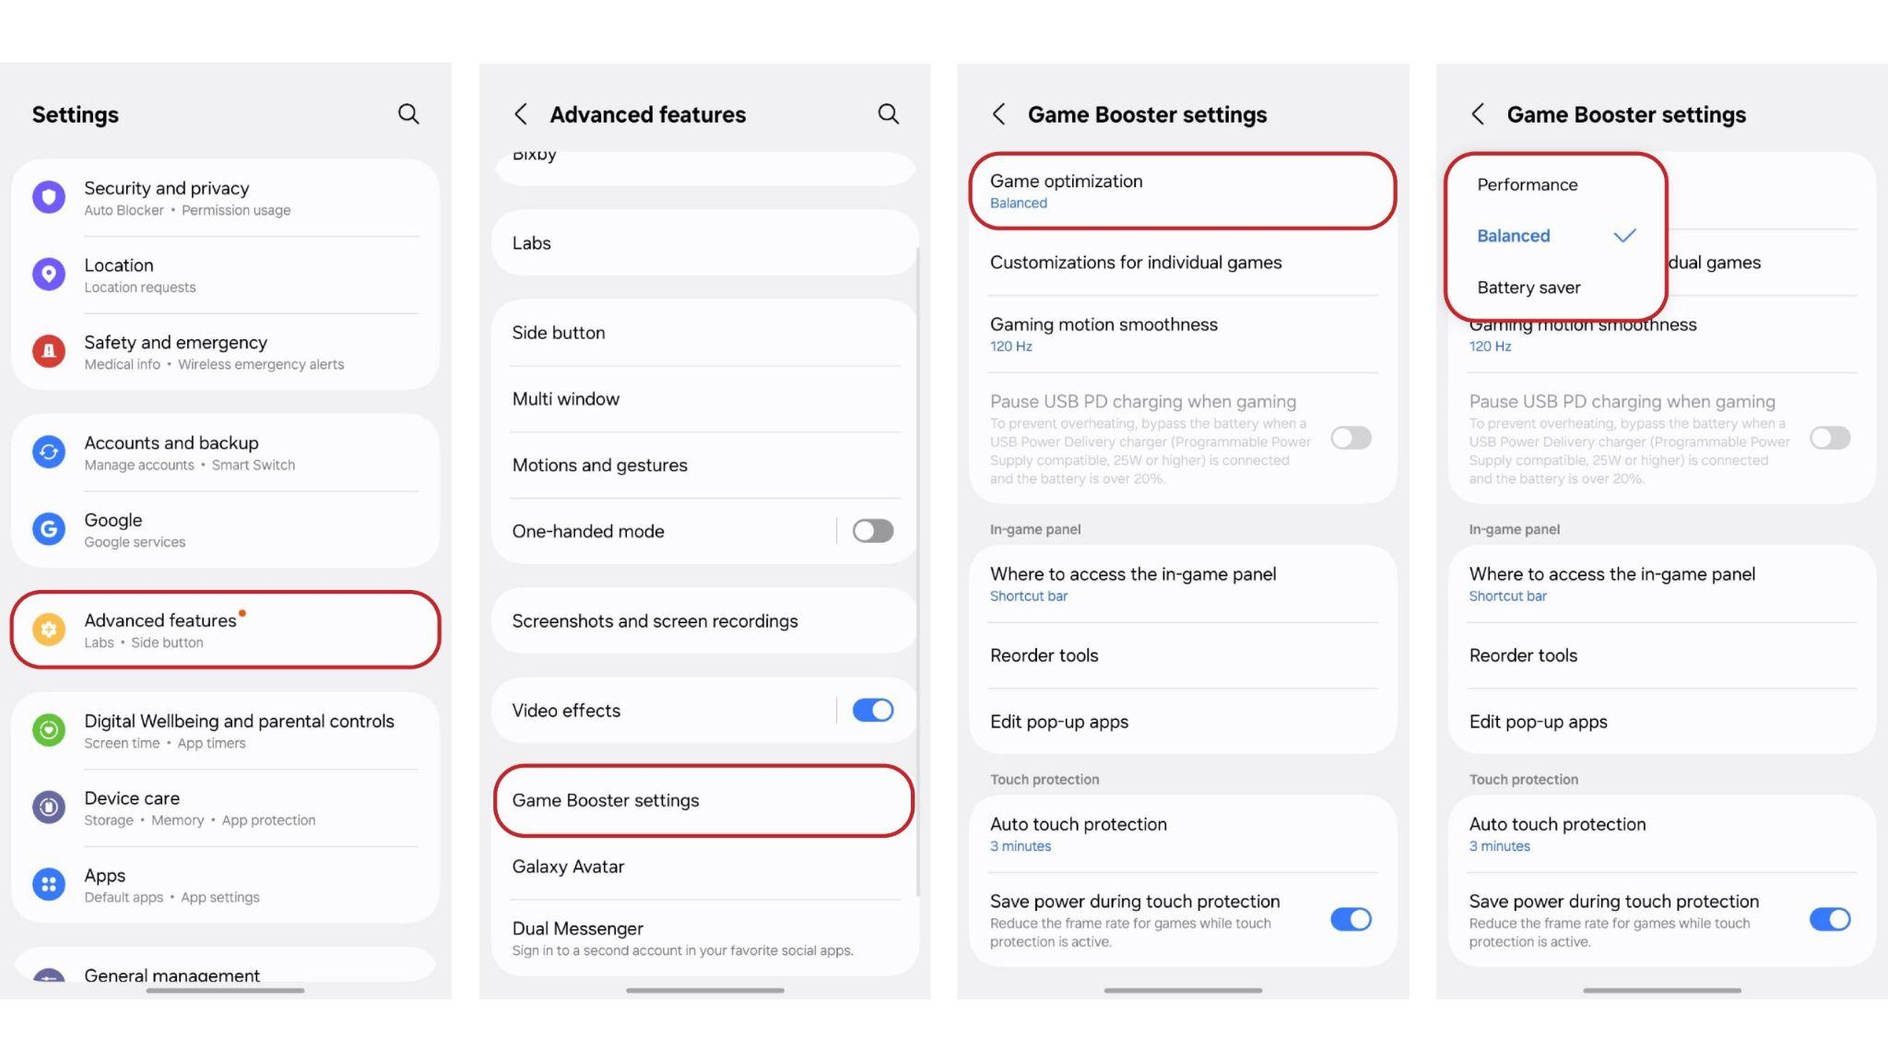
Pilih setting Game Booster sesuai kebutuhan gamingmu

Gaming lancar seharian
Galaxy A36 5G memungkinkan kamu gaming tapi masih bisa multitasking dengan lancar. Misalkan saat kamu lagi main Mobile Legends dan butuh buka Discord atau YouTube untuk melihat build karakter, kamu bisa pindah aplikasi tanpa takut game jadi lemot.

Galaxy A36 5G dibekali prosesor ngebut yang siap menghadapi game berat tanpa kendala performa. Mau main bareng teman? Push rank? Galaxy A36 5G siap mendukung tiap aksi kamu. Semua berkat kekuatan Snapdragon 6 Gen 3, yang dibangun dengan fabrikasi 4nm untuk meraih peningkatan performa dibandingkan pendahulunya, menghadirkan frame rate yang lebih stabil, tampilan warna yang lebih hidup, dan efisiensi daya yang lebih baik untuk penggunaan baterai yang tahan lama.

RAM-nya besar, dengan pilihan RAM hingga 12GB, dan penyimpanan internal hingga 256GB, cocok banget buat kamu yang sering buka banyak aplikasi sambil main game. Mau main Mobile Legend sambil chatting? Gas terus! Dengan penyimpanan yang besar kamu juga bisa menyimpan lebih banyak game yang butuh ruang besar.

Ditenagai baterai 5000mAh yang awet seharian dan fast charging 45W, kamu bisa lanjut gaming lebih lama tanpa harus terus cari colokan. Cocok banget buat kamu yang suka main game kompetitif nonstop, performa tetap stabil, sinyal kuat, dan kamu bisa tetap fokus ngejar win streak dari pagi sampai malam.

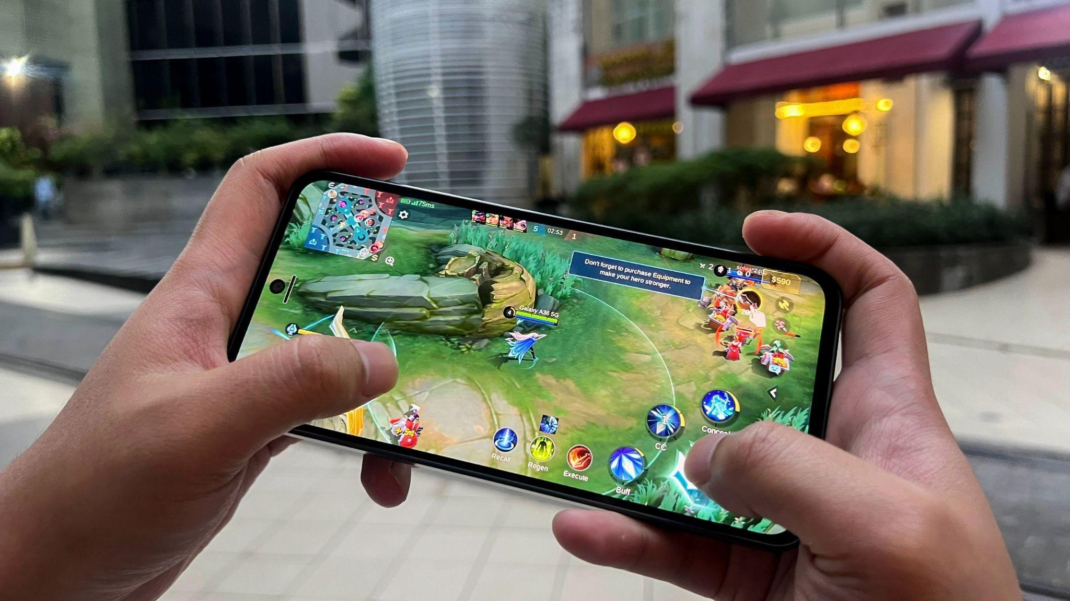
Mabar lancar, grafik tajam, dan suhu terjaga di Galaxy A36 5G

Layar smooth, biar makin GG
Galaxy A36 5G menggunakan layar Infinity-O FHD+ Super AMOLED seluas 6,6 inci yang sudah support adaptive refresh rate yang tinggi hingga 120Hz. Ia akan menyesuaikan refresh rate secara otomatis menurut aktivitas. Artinya, setiap swipe, scroll, sampai nge-aim musuh akan terasa lebih halus dan responsif. Saat mabar Mobile Legends atau CODM, momen clutch 1 vs 1 akan ditentukan dari seberapa cepat kamu nge-aim atau skill memencet.

Buat kamu yang suka main game kompetitif kayak Mobile Legends, PUBG Mobile, atau CODM, ini bakal jadi senjata rahasia kamu buat menang. Dengan gerakan lebih cepat dan presisi, kamu akan selangkah lebih unggul dari lawan. Kamu lebih mudah mendapatkan win streak.

Stylish, tahan banting, siap tempur
Galaxy A36 5G bukan cuma soal performa, tapi juga bisa menunjang gaya dan kenyamanan. Dengan desain ergonomis setipis 7,4mm dan bobot ringan, smartphone ini pas di genggaman, bahkan untuk sesi gaming lebih lama. Nggak bikin tangan cepat pegal, tetap nyaman saat main sampai puas.

Desainnya yang modern juga bikin kamu tetap tampil stylish waktu nongkrong bareng teman atau bikin konten di medsos. Galaxy A36 5G sudah dibekali sertifikasi IP67, yang membuatnya tahan terhadap debu dan cipratan air, sehingga lebih andal digunakan dalam berbagai kondisi. Jadi, kamu bisa main tetap #Awesome di manapun kapanpun!
Saatnya kamu mencoba sendiri pengalaman gaming yang awesome di Galaxy A36 5G. Perangkat ini sudah tersedia di seluruh Samsung Store dan mitra e-commerce resmi, Galaxy A36 5G hadir dalam pilihan warna stylish yang mencerminkan kepribadian kamu; Awesome Lavender, Awesome Black, Awesome White, dan Awesome Lime, di toko online dan offline di seluruh Indonesia sekarang, dengan harga mulai dari Rp5.199.000. Dapatkan penawaran spesial hingga 16 Juli 2025, termasuk bonus awesome senilai hingga Rp1.295.800 berupa upgrade memori gratis, travel adapter 25W, dan diskon casing hingga 20%.

***

Tentang Samsung Electronics Co., Ltd.
Samsung menginspirasi dunia dan membentuk masa depan dengan ide dan teknologi transformatif. Perusahaan ini mendefinisikan ulang dunia TV, smartphone, wearables, tablet, peralatan rumah tangga, sistem jaringan dan memori, sistem LSI, foundry dan solusi LED, serta menghadirkan pengalaman terhubung yang mulus melalui ekosistem SmartThings dan kolaborasi terbuka dengan para mitra. Untuk berita terkini, silakan kunjungi Samsung Newsroom di news.samsung.com.

Untuk keterangan lebih lanjut:
Jane Tjondro
Public Relations Professional
Samsung Electronics Indonesia
Phone: 021-2958 8000
Email: j.tjondro@samsung.com

